İL : GENEL
TARİH : 02.03.2018
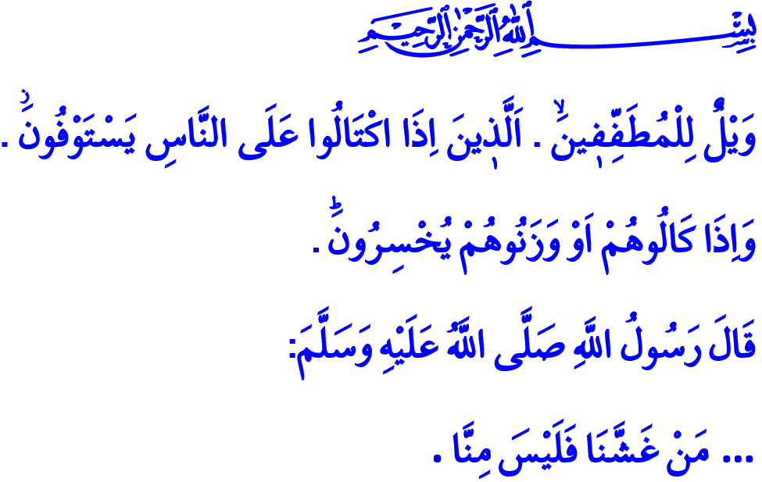
İSLAM’DA TİCARET AHLAKI
Cumanız Mübarek Olsun Aziz Kardeşlerim!
Allah Resûlü (s.a.s.) ihtiyaçlarını temin etmek için zaman zaman Medine pazarına giderdi. Alışveriş yapan insanları izler, onlarla sohbet ederdi. Yine bir gün pazar yerinde dolaşırken bir buğday satıcısı dikkatini çekti. Kuru görünen buğday yığınına elini daldırdı. Ancak çuvalın altı göründüğü gibi değildi. Parmakları ıslanan Peygamberimiz, satıcıya bu ıslaklığın sebebini sordu. Adam buğdayların yağmurdan ıslandığını söyledi. Bunun üzerine Resûl-i Ekrem Efendimiz, “Öyleyse insanların görmeleri için ıslak olan kısmı üste koyman gerekmez miydi?” buyurdu ve şöyle uyardı: “Bizi aldatan, bizden değildir!”

Aziz Müminler!
Dinimize göre, kişinin bir başkasına muhtaç olmadan hayatını sürdürmesi ve aile fertlerinin nafakasını temin etmesi esastır. Bu maksatla helal ve meşru yoldan kazanç temin etmek, iş ve ticaret hayatının içinde bulunmak övgüye lâyık bir durumdur. Allah rızasının, kul hakkının ve helal-haram hassasiyetinin gözetilmediği her türlü alışveriş ise dinimizce yasaklanmıştır. Nitekim hutbemin başında okuduğum ayetlerde Yüce Rabbimiz şöyle buyurmaktadır: “Ölçü ve tartıda hile yapanlara yazıklar olsun. Onlar, insanlardan bir şey aldıklarında tam ölçüp tartarlar. Kendileri başkalarına vermek için ölçtüklerinde ise eksik tartarlar...”

Kardeşlerim!
İnsanlığa huzurlu, dengeli ve hakkaniyetli bir hayatın yol haritasını çizen İslam, alışveriş ve ticaret ahlâkına dair de birtakım ilkeler koymuştur. Şüphesiz ticaret ahlâkının en önemli ilkesi kazancın helal olmasıdır. Müslüman, sadece dünya kârına değil, çok daha önemli olan ahiret yatırımına ağırlık verir ve kazancına haram bulaştırmamaya özen gösterir. Yüce Allah’ın haram kıldığı şeyleri alıp satmaz. Helal olmayan yollardan servet edinmez. Haksız kazançtan, faizden, karaborsacılıktan, kamu malına el uzatmaktan ve vergi kaçırmaktan uzak durur. Ötekini yok eden, rakibini ortadan kaldırmaya çalışan tekelci ve fırsatçı bir anlayışı asla kabul etmez. Bencilliği değil, diğerkâmlığı şiar edinir. Kardeşim de kazansın anlayışıyla hareket eder.
Muhterem Müslümanlar!
Ticaret ahlâkının bir diğer ilkesi de doğruluk ve dürüstlüktür. Alışverişte açık sözlü ve şeffaf olmak, yalan, hile ve aldatmadan kaçınmaktır. Nitekim Peygamber Efendimiz (s.a.s), “Dürüst ve güvenilir tüccar, peygamberler, sıddıklar ve şehitlerle beraberdir.” buyurmuştur.
Doğru sözlü ve güvenilir bir insan olmak, mümin olmanın gereğidir. Mümin, helal kazanç uğruna ter dökerken, attığı her adımda ibadet bilinci taşır. İşte bu bilinçle hareket eden ecdadımız “Ahîlik” geleneğini oluşturmuş, çarşı pazarlarda hukuka riayet kadar, ahlâka da uygun davranılmasını temin etmiştir. Her bir ustayı, zanaatkârı ya da tüccarı, meslekî becerilerin yanı sıra güzel ahlâk ve maneviyatla da donatmıştır. Tarihte Müslüman tüccarların ticaret ahlâkından etkilenerek İslam ile müşerref olan nice topluluk vardır.

Kıymetli Kardeşlerim!
Peygamberimiz (s.a.s) “Bir Müslümanın kusurlu bir malı, kusurunu açıklamadan satması helâl değildir.” buyurur. Zira malın kusurunu gizlemek, insanların birbirine olan güvenini ve alışverişin bereketini yok eder. Her ne kadar kısa vadede kâr etmiş gibi görünse de aslında gerçeği gizleyen satıcının sonu hüsrandır. Bunun bilincinde olan bir mümin, kâr elde etmek için her yolu mubah görmez; geçici dünya malına kalıcı ahiret saadetini değişmez. Bir başkasının kaybı ve zararı üzerinden kazanç ve menfaat devşirmez. Aldatıcı reklamlarla, haksız rekabetlerle piyasayı bozmaya tevessül etmez.

Kardeşlerim!
Ticari hayatımızda dikkat etmemiz gereken önemli hususlardan biri de alışveriş meşgalesinin Allah’a karşı kulluk görevlerimize engel olmamasıdır. Nitekim Yüce Rabbimiz şöyle buyurur: “Öyle adamlar vardır ki onları ne bir ticaret ne de alışveriş Allah’ı zikretmekten, namazı dosdoğru kılmaktan ve zekâtı vermekten alıkoyabilir.”
Ne hazindir ki, hayatımızda helal kazanç duyarlılığının, kanaat, tevazu, dürüstlük ve insaf gibi erdemlerin gün geçtikçe zayıfladığını görüyoruz. Hırs ve tamah, servete ve mala olan düşkünlük, lüks ve ihtiyaç fazlası tüketim bir çığ gibi büyüyor.
Geliniz hep birlikte bu gidişata dur demek için hayatımızı gözden geçirelim. Kazancımızı doğruluk ve samimiyet üzerine inşa edelim. Helale, iyiye ve temiz olana yatırım yapalım. Harama, kötülüğe ve sahteciliğe giden yolları kapatalım. Hak Teâlâ’nın rızası için kazanan ve kazancını hayır yoluna harcayan müminler olalım.
Sevgili Gençler! - Aziz Kardeşlerim
“Gençlik ‘Huzur’da Buluşuyor” adlı sabah namazı buluşmamızın inşallah 28. sini gerçekleştireceğiz. “103. Yılında Çanakkale Ruhu” teması gereği konuşma ve akabinde hatim ve dua merasimi yapılacağından dolayı, programa başta gençlerimiz olmak üzere bütün cemaatimizi Pazar günü sabah namazına Hunat Camiine bekliyoruz.

Müslim, İman, 164; Darimî, Büyû', 10.
Mutaffifîn, 83/1-3.
Tirmizî, Büyû', 4.
İbn Mâce, Ticaret, 45.
Nur, 24/37. Hazırlayan: Din Hizmetleri Genel Müdürlüğü

